虚拟仪器技术课程设计任务书

一、设计任务
（1）设计题目：基于LabVIEW的温度监测系统上位机软件设计
（2）设计说明和要求：
1）对应的下位机为指定的温控模块，温控使用说明见提供的说明书；
2）按温控模块说明书在Modbus Slave中模拟温控模块：创建从机地址为01和从机地址为02的温控模块下位机；
3）使用虚拟串口软件（提供软件：vspdxp虚拟串口破解版.rar）模拟串口线连接Modbus Slave模拟的温控模块和上位机软件。
4）上位机软件设计语言要求使用LabVIEW；数据库系统要求使用MySQL。
5）上位机软件应包含如下功能：
①采集从机地址为01和02的温控模块的8路温度值，采用显示控件显示具体的数值（温度计或者数值显示控件），以及使用2个波形图控件分别显示从机地址为01和02的温控模块采集的4路温度值（一个波形图控件显示1个温控模块的4路温度值）；
②将采集的从机地址为01和02的温控模块的8路温度值存储进数据库labview_tem的表格temperature；
③使用表格控件显示表格temperature中的所有记录；
④采用“停止”按钮控制程序的启停，1次采集间隔为3秒；
⑤附加题：①设计历史记录指定时间段的查询功能；②给系统添加登录功能，只有输入正确的账号和密码才能使用系统（注意：附加题非必须完成，但是完成该功能比较有机会获得优秀等级，不完成该功能也不代表不能获得优秀等级）。
⑤严格按照进度提交材料（下面的进度要求中给出了详细的设计要求和步骤，按进度完成将能有序和较好完成课程设计），具体的进度要求附后，是否按进度提交材料是评定成绩的重要依据。如果不能按时提交材料或者提前完成，也要按进度要求多次提交材料，每完成任务书规定的一次进度就要提交，文件名称和邮件标题不变，我会根据提交时间判定各同学的进度。
⑥设计报告具有严格的撰写要求和格式要求，具体附后。不按照设计报告指定的结构进行撰写，分数会较低。
⑦严禁抄袭，如有雷同，抄袭与被抄袭者分数均不及格。

二、设计进度和提交材料要求
（一）第1次进度（星期二）：
（1）了解下位机
1）阅读下位机说明书“温控模块说明书.pdf”，结合参考资料“https://baijiahao.baidu.com/s?id=1737116070366953668&wfr=spider&for=pc”理解如下从CFT-4温控模块获取温度的命令：
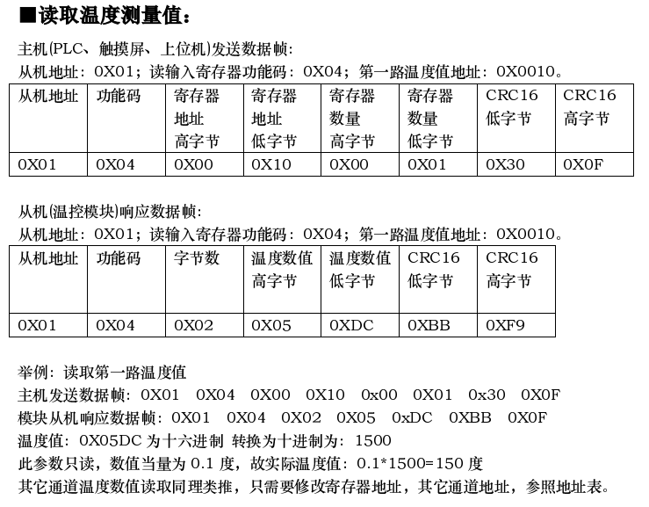
2）在掌握1）的基础上，完成如下问题，建立文档，命名为“温控器获取温度命令练习”（需要提交这个word文档），完成如下问题：（命令的后2个字节的CRC校验码计算可使用在线计算器：http://bbs.rkckth.com/home/crc.html）
①写出获取从机地址为01的第二路温度的命令；
②写出获取从机地址为01的第三路温度的命令；
③写出获取从机地址为01的第4路温度的命令；
④写出一次性获取从机地址为01的第一至4路温度的命令；
⑤写出获取从机地址为02的第一路温度的命令；
⑥写出获取从机地址为02的第二路温度的命令；
⑦写出获取从机地址为02的第三路温度的命令；
⑧写出获取从机地址为02的第4路温度的命令；
⑨写出一次性获取从机地址为02的第一至4路温度的命令。
（2）掌握使用Modbus Slave模拟温控模块的方法
1）安装模拟软件Modbus Slave；
2）学习资料“https://www.cnblogs.com/ybqjymy/p/18021257”，创建从机地址为01和从机地址为02的温控模块下位机，只需要设置功能码F=04对应的0x10-0x13（十进制：16-19）的4个寄存器,1号从机4个寄存器设置的值按模块说明书转换后分别为45-48度,2号从机4个寄存器设置的值按模块说明书转换后分别为55-58，十进制和十六进制的转换计算器可参考网址“https://www.sojson.com/hexconvert/16to10.html”；下图展示的是设置1号从机4个寄存器设置的值对应的温度为25-28和2号从机4个寄存器设置的值对应的温度为35-38的设置界面。设置好后保存Workspace文件，命名为“多点监测温度系统下位机模拟-2个节点-每个节点4路温度.msw”和各个从机的配置文件“Mbslave1.mbs”和“Mbslave2.mbs”（需要提交这3个文件）。
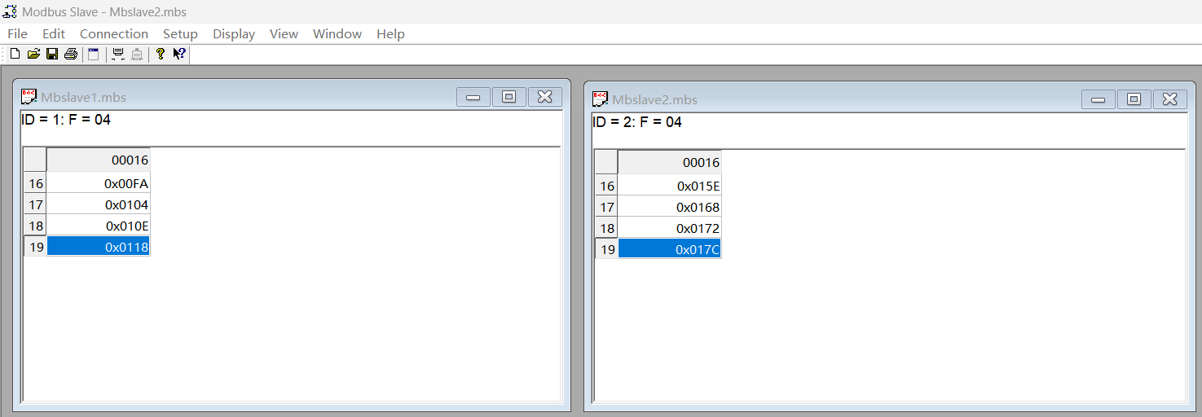
（3）掌握上位机模拟软件串口调试助手的使用。
1）该串口调试助手有个非常方便的功能，就是后2个字节的CRC校验码可以直接计算添加，如下图：
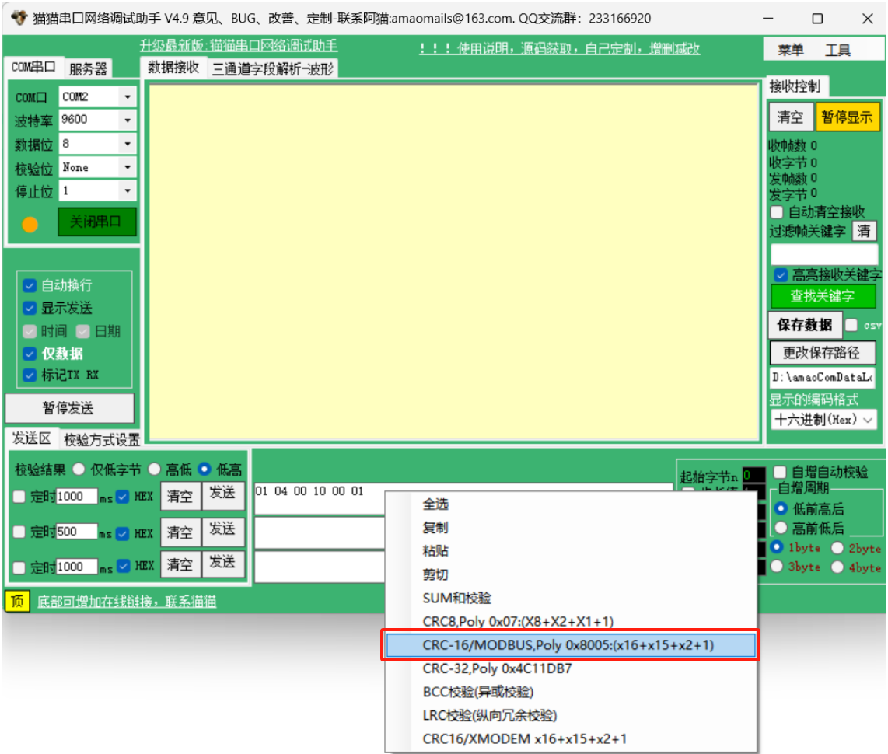
2）测试“温控器获取温度命令练习”中的所有命令，看返回的数据是否正确，比如下面截图展示的一次性获取从机地址为01的第一至4路温度的命令和从机返回的结果。
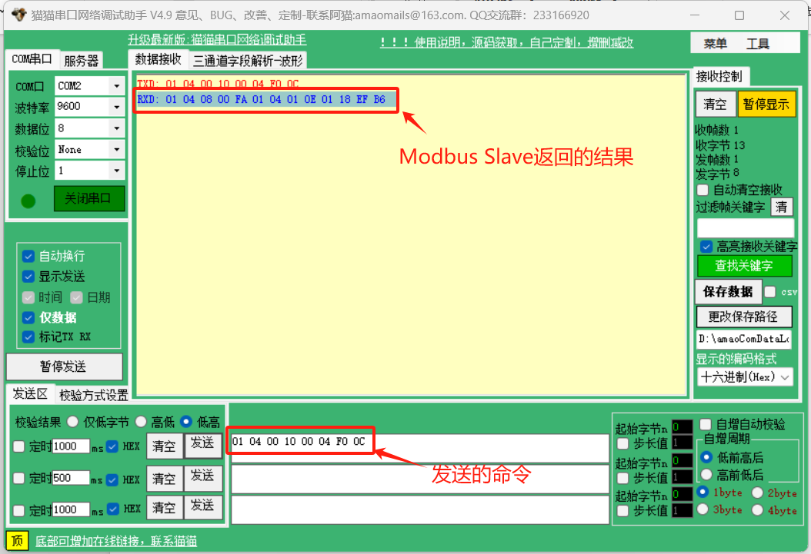
由图可见，返回的数据为：01 04 08 00 FA 10 04 01 0E 01 18 EF B6，对比之前Modbus Slave的设置的一至4路的温度：00FA，1004，010E，0118（见下图）可知正确获得了温控模块发回的数据。
（4）各自将第1次要提交的材料压缩打包后（命名为“温控器获取温度命令练习”的文档、命名为“多点监测温度系统下位机模拟-2个节点-每个节点4路温度.msw”的文件和各个从机的配置文件“Mbslave1.mbs”和“Mbslave2.mbs”）发送至指导教师邮箱，邮件标题为：第1次进度-学号（后两位）-姓名。如果不能按时提交材料或者提前完成，完成该内容后也要立刻提交，文件名称和邮件标题不变，指导教师会根据提交时间判定进度。
（二）第2次进度（星期三）：
（1）参考PPT《虚拟仪器系统实例.ppt》，设计LabVIEW程序，命名为“获取2号下位机4路温度值并显示.vi”（需提交这个文件），实现如下功能：获取从机地址为02的从机的第一至4路的温度并显示。下面展示了获取从机地址为01的从机的第一路的温度并显示的前面板程序和框图程序实例，可用做参考。
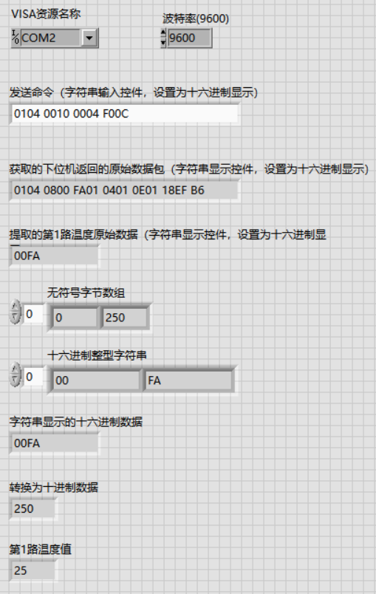
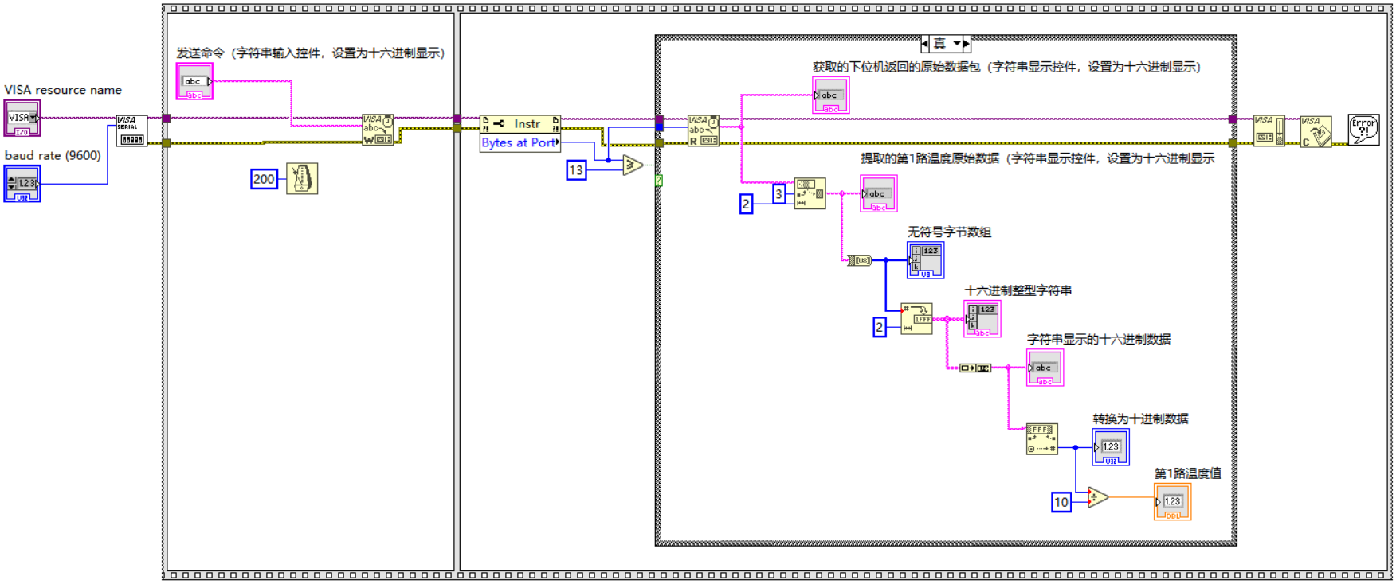
（2）各自将第2次要提交的材料压缩打包后（命名为“获取2号下位机4路温度值并显示.vi”）发送至指导教师邮箱，邮件标题为：第2次进度-学号（后两位）-姓名。如果不能按时提交材料或者提前完成，完成该内容后也要立刻提交，文件名称和邮件标题不变，指导教师会根据提交时间判定进度。
（三）第3次进度（星期四）：
（1）关注微信公众号“虚拟仪器技术及应用”，已经关注的不用再关注，公众号二维码为：；
（2）按微信公众号推文《MySQL的下载、安装和重新配置》，安装好MySQL数据库（已经安装MySQL的不需要再安装，跳过此步骤）；
（3）按如下要求创建数据库：
1）使用MySQL建立一个名称为“labview_tem”的数据库；
2）在数据库中建立1个表格,表格命名为“temperature”，包含“recordid、equipmentid、channelid、temperature、measuretime”5个字段，分别用于存储“记录编号、从机地址、温度通道编号、温度值、测量时间”信息，各个字段的数据类型和约束按下图设计(注意为recordid字段勾选AI约束，即自增约束）。
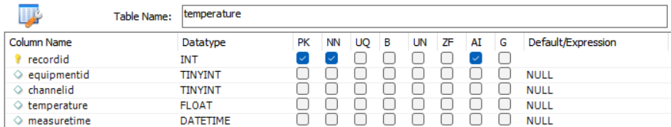
（4）配置DSN数据源
1）打开页面“https://dev.mysql.com/downloads/connector/odbc/”下载（或者使用我提供的安装程序）安装ODBC驱动并按默认模式安装好；
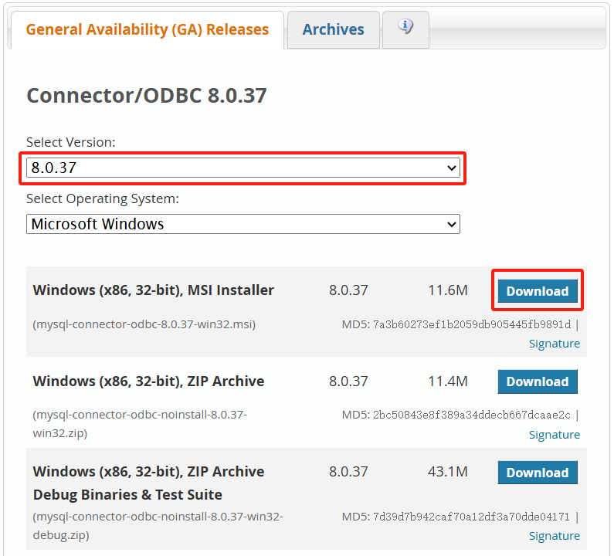
2）通过开始菜单搜索并打开“ODBC Data Sources（32-bit）”；
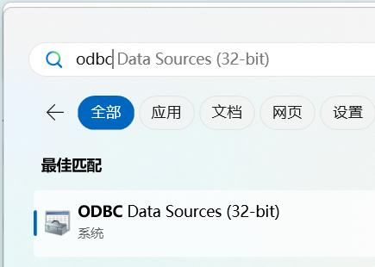

3）后面的配置方法请参考微信公众号文章《LabVIEW操作MySQL数据库(3)-创建LabVIEW程序与MySQL数据库的连接通道》。
（5）参考微信公众号文章《LabVIEW操作MySQL数据库(4)-编程实例》和提供的编程实例源程序“LabVIEW操作MySQL数据库编程实例源程序.zip”，实现如下功能：
1）设计一个VI，命名为“插入温度记录.vi”（需提交这个文件），实现往数据库表格temperature插入记录，要求设备ID（equipmentid）、通道ID（channelid）和温度值（temperature）通过字符串控件输入，测量时间（measuretime）为当前系统时间（提示：可在提供的源程序“插入记录.vi”上直接修改完成）；以上功能实现后，运行程序插入至少5条记录；
2）设计一个VI，命名为“读出所有温度记录.vi”（需提交这个文件），实现读出数据库表格temperature的所有数据并显示（提示：可在提供的源程序“读取一个表格的所有记录.vi”上直接修改完成）
（6）给第2次进度的VI程序“获取2号下位机4路温度值并显示.vi”增加功能：将采集的从机地址为02的下位机的4路温度数据同时存储进数据库的表格temperature，测量时间（measuretime）为当前系统时间，并将VI程序重新命名为“获取2号下位机4路温度值并显示和存进数据库.vi”（需提交这个文件）。
（7）各自将第3次要提交的材料压缩打包后（插入温度记录.vi、读出所有温度记录.vi、获取2号下位机4路温度值并显示和存进数据库.vi）发送至指导教师邮箱，邮件标题为：第3次进度-学号（后两位）-姓名。如果不能按时提交材料或者提前完成，完成该内容后也要立刻提交，文件名称和邮件标题不变，指导教师会根据提交时间判定进度。
（四）第4次进度（星期五）：
（1）设计一个VI，命名为“基于LabVIEW的多点温度监测系统上位机软件.vi”（需提交这个文件），实现如下功能：
1）采集从机地址为01和02的温控模块的8路温度值，采用显示控件显示具体的数值（温度计或者数值显示控件），以及使用2个波形图控件分别显示从机地址为01和02的温控模块采集的4路温度值（一个波形图控件显示1个温控模块的4路温度值）；
2）将采集的从机地址为01和02的温控模块的8路温度值存储进数据库labview_tem的表格temperature；
3）使用表格控件显示表格temperature中的所有记录；
4）采用“停止”按钮控制程序的启停，1次采集间隔为3秒；
5）运行程序，使用第1次进度设置的Modbus Slave模拟的温控器，往表格temperature至少添加300条记录，导出数据库备份文件,命名为“温度监测系统数据库备份文件.sql”（需提交这个文件）；
（2）各自将第4次要提交的材料压缩打包后（基于LabVIEW的多点温度监测系统上位机软件.vi、温度监测系统数据库备份文件.sql）发送至指导教师邮箱，邮件标题为：第4次进度-学号（后两位）-姓名。如果不能按时提交材料或者提前完成，完成该内容后也要立刻提交，文件名称和邮件标题不变，指导教师会根据提交时间判定进度。
（五）第5次进度（星期五，可星期天前交）：
（1）完成附加题功能：①设计历史记录指定时间段的查询功能；②给系统添加登录功能，只有输入正确的账号和密码才能使用系统（注意：附加题非必须完成，但是完成该功能比较有机会获得优秀等级，不完成该功能也不代表不能获得优秀等级）。
（2）完善作品设计，撰写设计报告，设计报告有严格的撰写要求和格式要求，具体附后。
（3）各自将第5次要提交的材料压缩打包后（设计报告、基于LabVIEW的多点温度监测系统上位机软件.vi、温度监测系统数据库备份文件.sql、命名为“温控器获取温度命令练习”的文档、命名为“多点监测温度系统下位机模拟-2个节点-每个节点4路温度.msw”的文件和各个从机的配置文件“Mbslave1.mbs”和“Mbslave2.mbs”、获取2号下位机4路温度值并显示.vi、插入温度记录.vi、读出所有温度记录.vi、获取2号下位机4路温度值并显示和存进数据库.vi）发送至指导教师邮箱，邮件标题为：第4次进度-学号（后两位）-姓名。如果不能按时提交材料或者提前完成，完成该内容后也要立刻提交，文件名称和邮件标题不变，指导教师会根据提交时间判定进度。
注意：第5次进度，也就是最后一次要求的文件一定要提交完整，这是最终的评分依据。

三、评分标准
（1）满分100分，其中：进度和虚拟仪器功能实现完整性（框图程序）占70%，虚拟仪器前面板美观性占15%，说明书质量占15%。
（2）主要根据如下情况进行评分：①数据采集和显示功能设计；②数据存储功能设计；③历史数据查询功能设计；⑤是否按进度提交材料。
（3）按百分制打分后转化为优、良、中、及格和不及格五个等级评定：90-100分为优秀；80-89分为良好；70-79分为中等；60-69分为及格；0-59分为不及格。
任务书制定人：吴卓葵

仲恺农业工程学院
课程设计报告书

虚拟仪器技术课程设计

学 院：自动化学院
专 业：自动化
学生姓名：
学生学号：
指导教师：吴卓葵
课程编号：310170
课程学分：1
起始日期：2024年6月10日

仲恺农业工程学院教务处制

基于LabVIEW的多点温度监测系统上位机软件设计
班级：自动化211 学号（后2位）： 姓名：

此部分为格式说明内容，了解后应删除：①一级标题为黑体，小三；二级标题为黑体，四号；②正文为宋体，小四；③全文使用1.5倍行距；④首行段落缩进2个字符排列；⑤图要有图号和图题，使用宋体，五号，放置在图的下面，例如：图1 登录界面，图和图号图题居中排列；⑥表要有表序号和标题，使用宋体，五号，放置在表的上面，例如：表1 仿真测试结果，表和表序号和标题居中排列，表使用三线表，表中文字为宋体，五号。

1 设计要求
介绍设计要求。（此为说明，了解后应删除）

2温控模块介绍
介绍上位机软件对应的下位机温控模块，重点介绍怎样获取其温度值的方法。（此为说明，了解后应删除）

3 软件总体功能设计
概述软件实现的具体功能，如果有实现附加功能，在这里强调说明。（此为说明，了解后应删除）

4数据库设计
介绍数据库设计，界面截图结合文字详细介绍。（此为说明，了解后应删除）

5 程序各功能模块的设计与实现

5.1 数据采集和显示功能
介绍数据采集和显示功能的设计，界面截图结合文字详细介绍。（此为说明，了解后应删除）

5.2 数据存储功能
介绍数据存储功能的设计，界面截图结合文字详细介绍。（此为说明，了解后应删除）

5.3 历史数据查询功能
介绍历史测量数据查询功能的设计，界面截图结合文字详细介绍。（此为说明，了解后应删除）

5.4 附加题功能（如果有）
介绍历史测量数据查询功能的设计，界面截图结合文字详细介绍。（此为说明，了解后应删除）

6 测试与分析
采用Modbus Salve模拟温控模块，对实现的软件各个功能进行测试，并将测试结果截图，结合仿真截图使用文字详细介绍测试结果。（此为说明，了解后应删除）

